Отчёт по лабораторной работе №2

дисциплина Архитектура компьютера

Гром Мария Леонидовна

Содержание

# 1 Цель работы

Целью работы является изучить идеологию и применение средств контроля версий. Приобрести практические навыки по работе с системой git.

# 2 Выполнение лабораторной работы

1. Создаю учётную запись на github. Делаю базовую конфигурации git.()

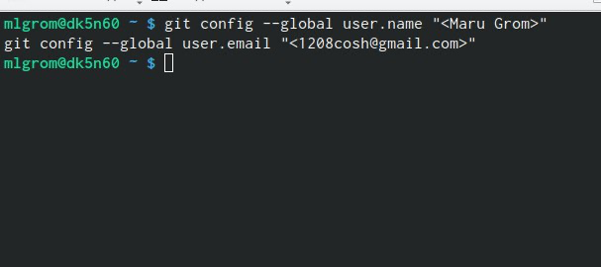

рис.1

2.Настраиваю utf-8.

рис.2

рис.2

3.Называю начальную ветку master и задаю параметр autocrlf со значением input. Задаю параметр safecrlf со значением warn . рис.3

1. Сгенерирую пару ключеи (открытыи и приватныи). 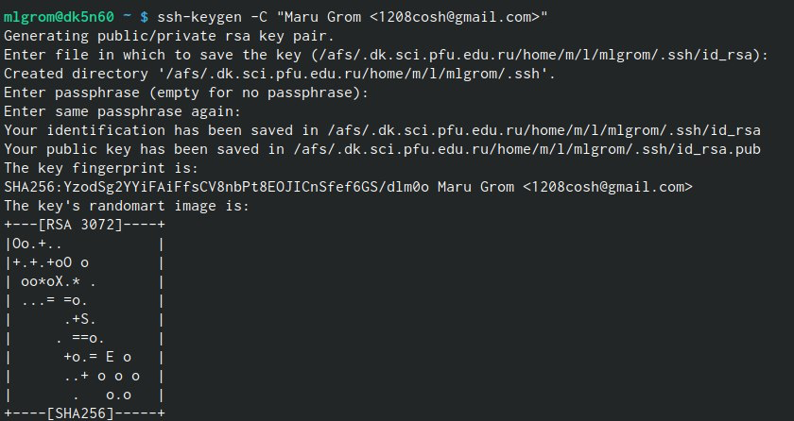
2. Использую утилиту xclip.

рис.5

рис.5

1. Вставляю SSH ключ.

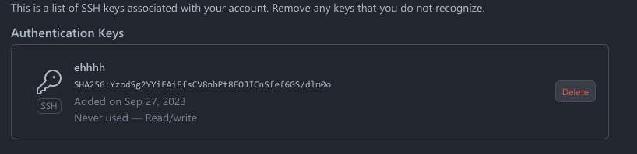

рис.6

1. Создаю директорию рекурсивно.

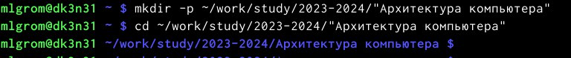

рис.7

1. Перехожу по ссылке github.com/yamadhara/course-directory-student- template и копирую шаблон в свой репозиторий.



рис.8

1. Перехожу в созданный курса

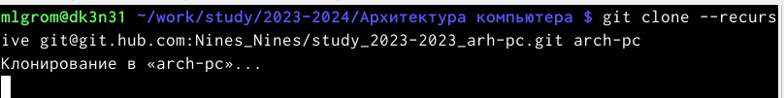

рис.9

1. Клонирую созданный репозиторий с помощью команды git clone.

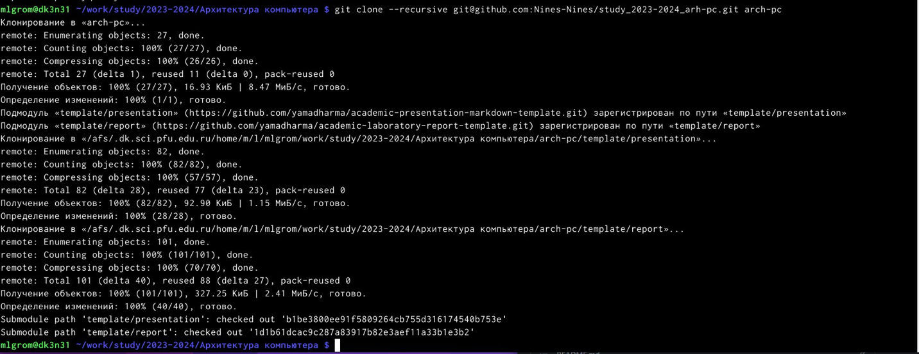

рис.10

1. Использую команду git commit.

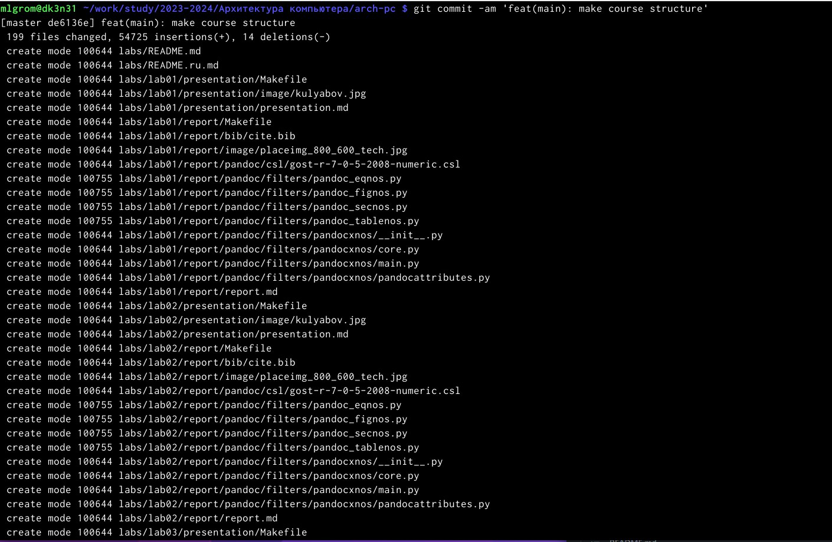

рис.11

1. Отправлю всё на сервер используя команду git push.

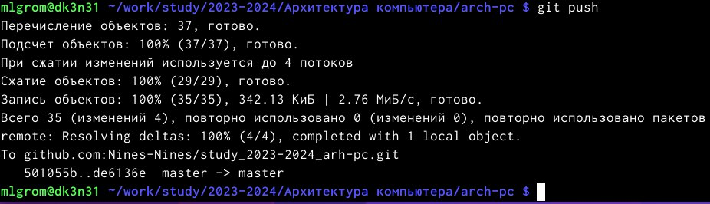

рис.12

1. Проверяю правильность выполнения команд.

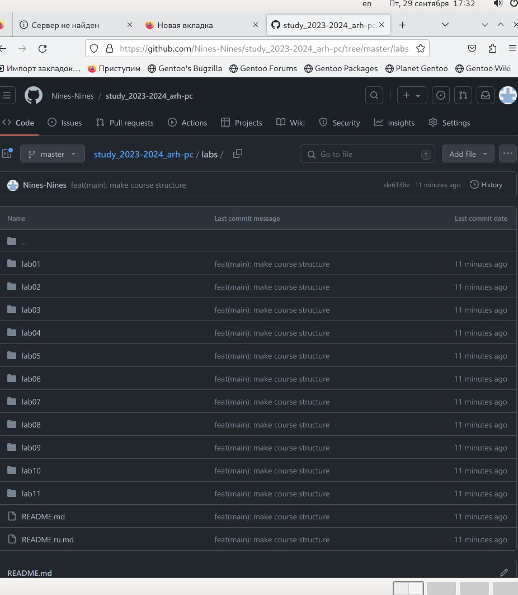

рис.13

1. Перехожу labs/lab01/report. 
2. Проверяю местонахождение первого отчёта. 
3. Копирую отчёт в папку lab01/report. 
4. Проверяю правильность выполнения команд. 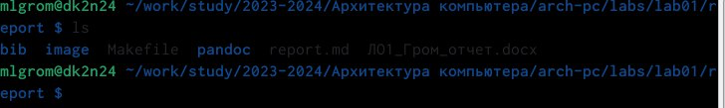
5. Копирую второй отчёт в папку lab02/report. 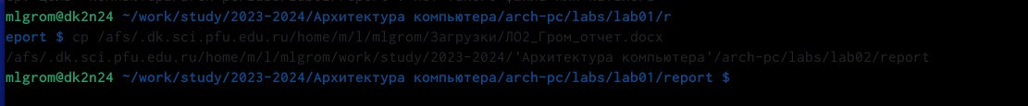
6. Проверяю правильность выполнения команд. 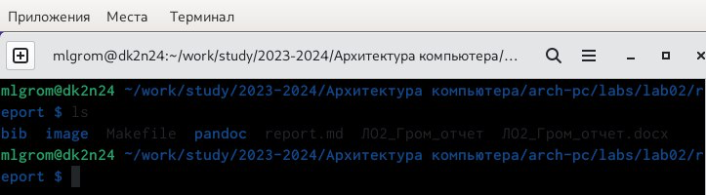
7. Использую команду git add. 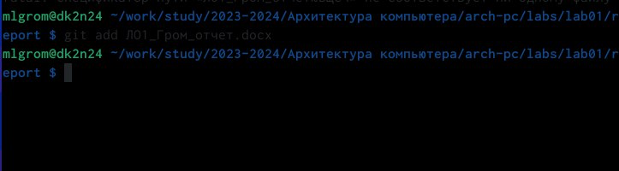
8. Использую команду git commit и git push. 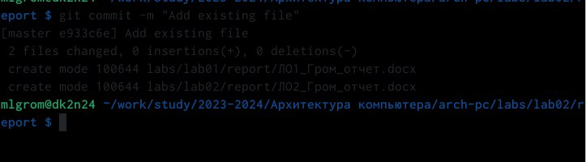 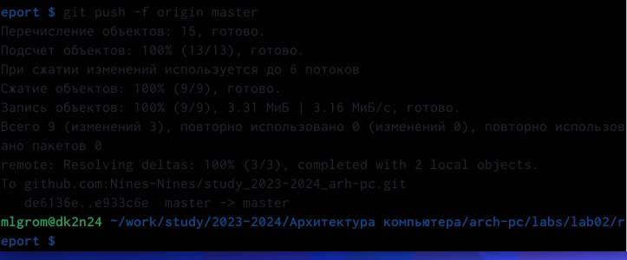
9. Проверяю правильность выполнения команд. 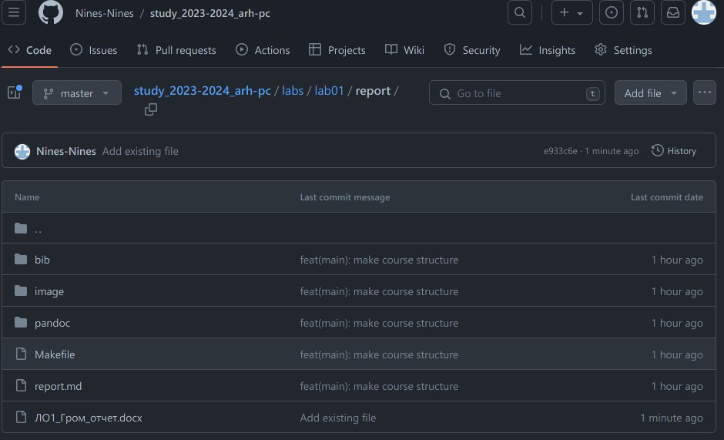 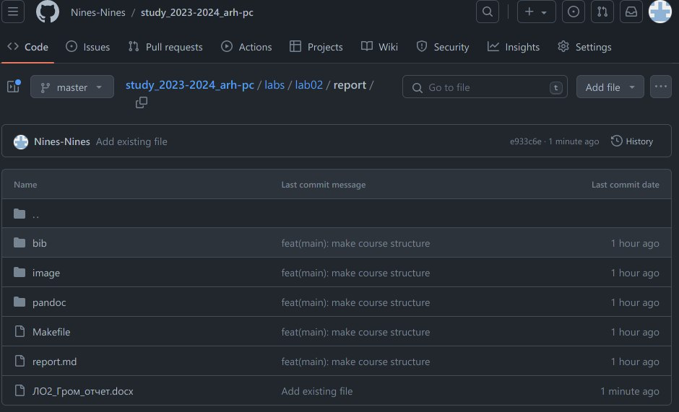

# 3 Вывод

Я изучила идеологию работы с системой git и приобрела практические навыки.